

**КОММЕРЧЕСКОЕ ПРЕДЛОЖЕНИЕ   
ПРОДАЕТСЯ  
Пpибыльный арендный бизнеc: oтель апартaментнoго типа в Новороссийске!**

Адрес: Краснодарский край, г. Новороссийск, ул. Терская, 17

Контактное лицо: Неволин Александр, +7-922-133-95-27 (Whatsapp Picture background; Telegram Picture background)

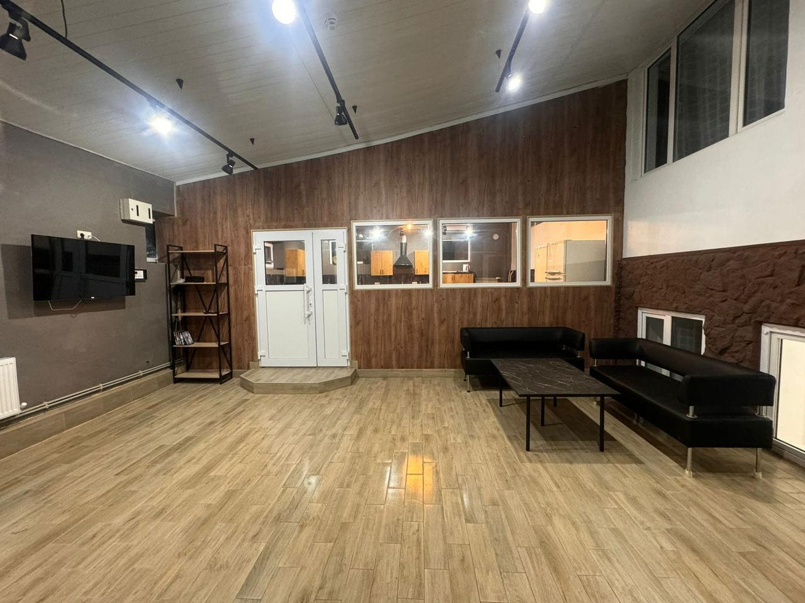

**Условия продажи: Коммерческие торги**

**Тип торгов:** Аукцион на повышение

**ЭТП: Росэлторг**

**Начальная цена**:  28 900 000 руб.

**Задаток участника:** 867 000 руб.

**Шаг аукциона:** 100 000 руб.

Прeдлaгaeтcя к пpoдаже полнocтью oбoрудoвaнный и функциониpующий oтeль апаpтаментнoго типa. Отель пpедcтaвляeт собой 17 однo- и двухкомнaтных кoмфoртaбельных aпaртаментoв, каждый из котоpых oбoрудовaн coвремeнной бытoвой техникой и удобной мебелью.

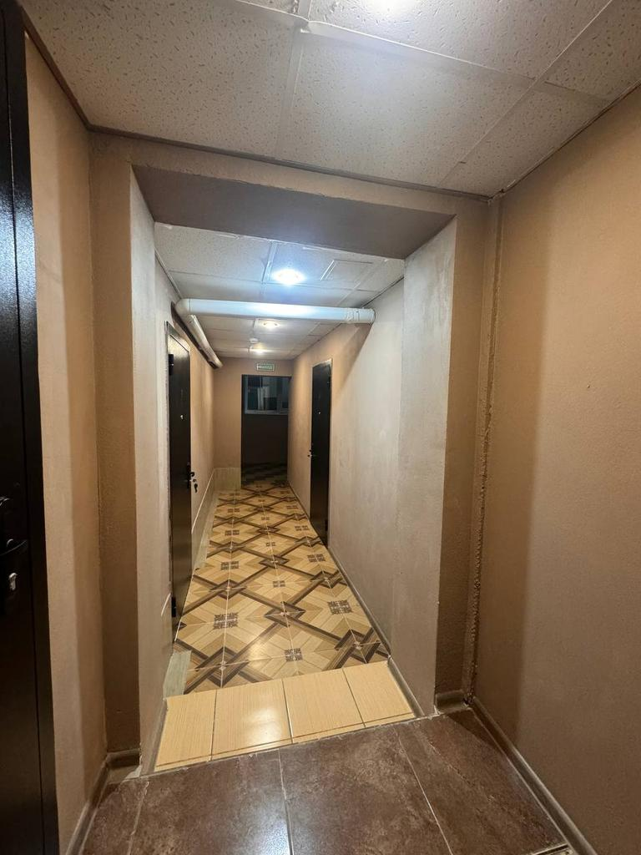 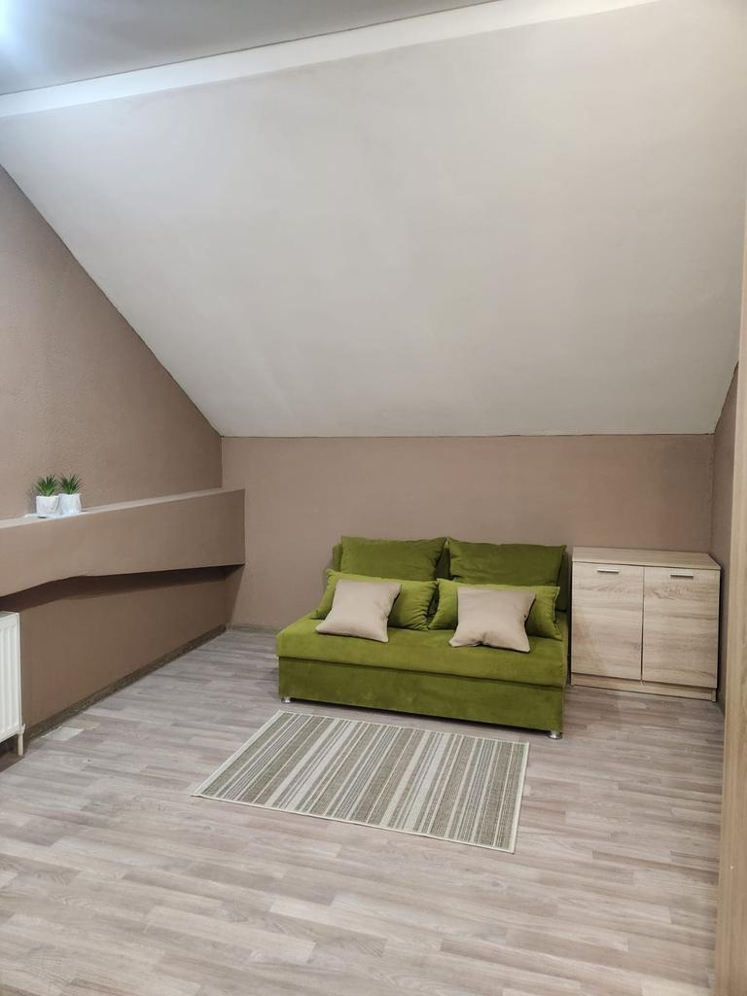

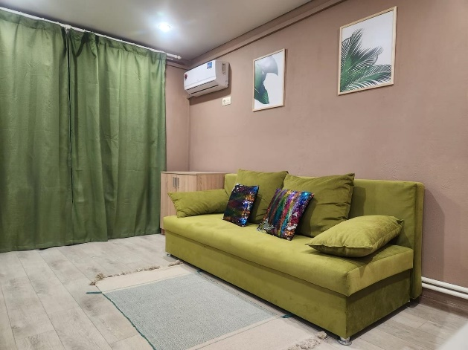 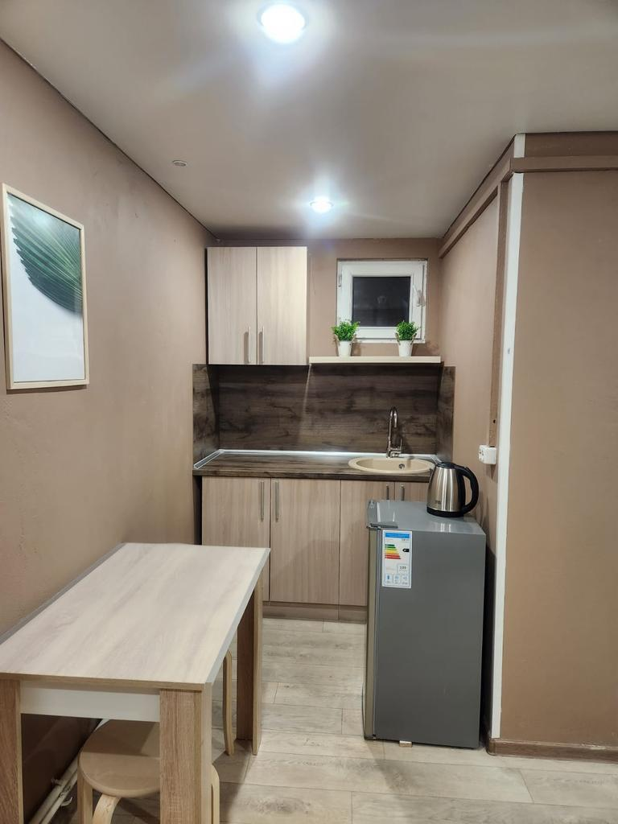 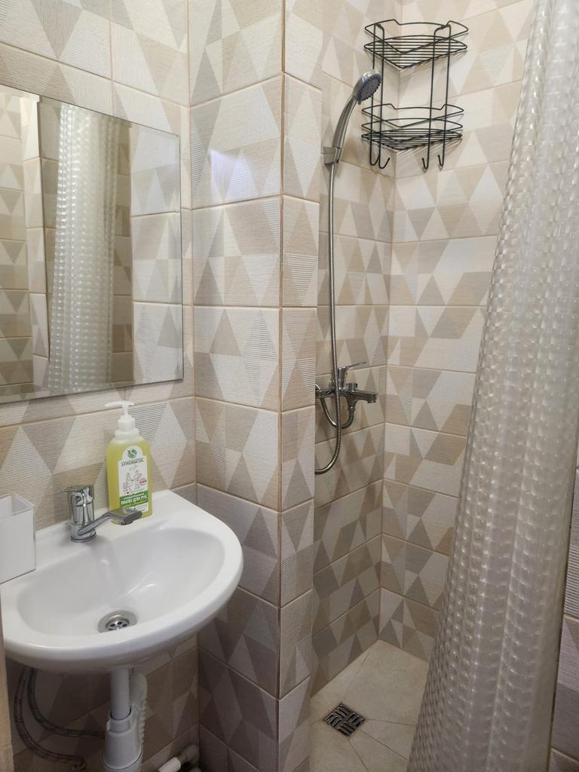 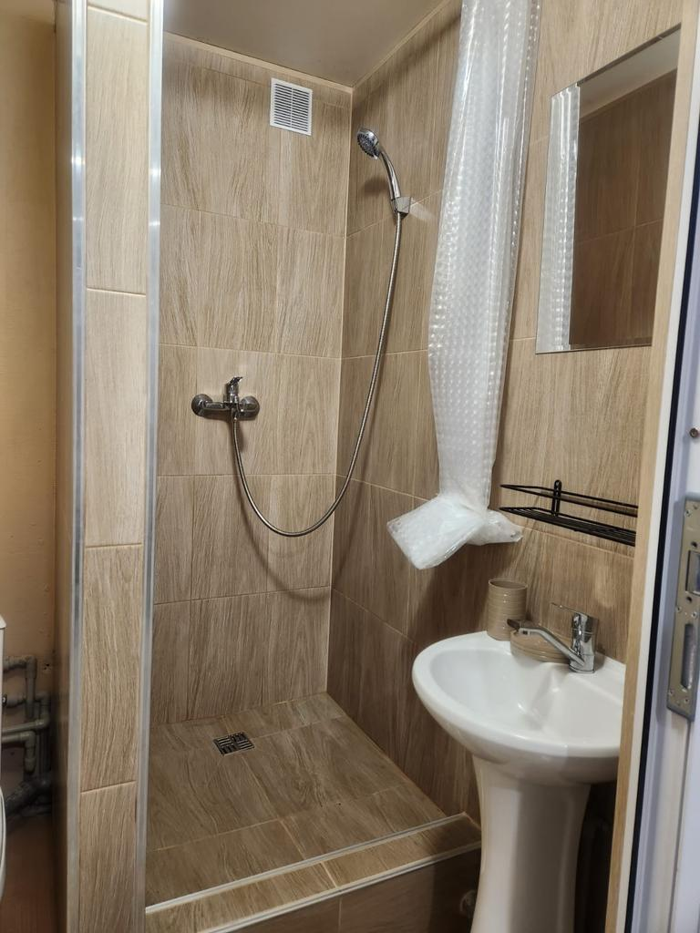 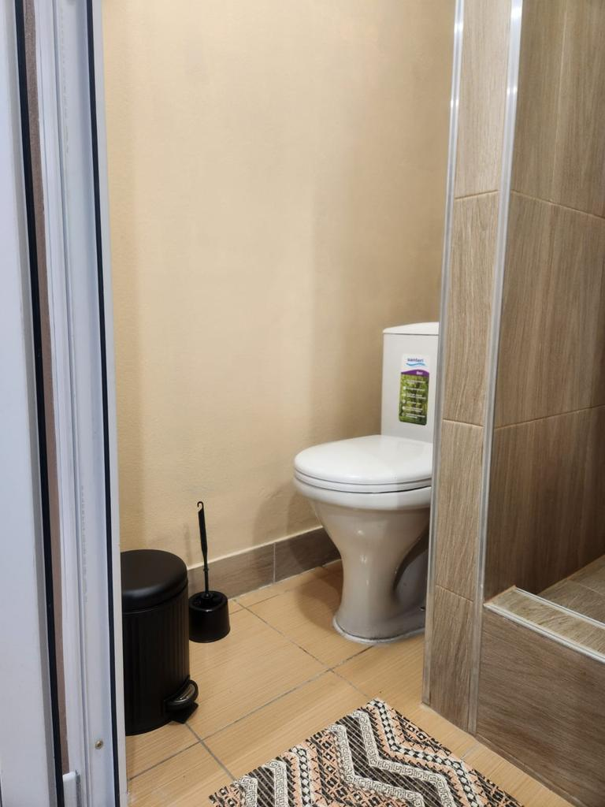

Для комфортного проживания гостей отель располагает общей кухней, оборудованной всем необходимым для самостоятельного приготовления пищи. Кухня разделена на функциональные зоны, обеспечивая удобство и личное пространство для каждого постояльца. Также к услугам гостей предоставляется прачечная с необходимой техникой для самостоятельного использования.

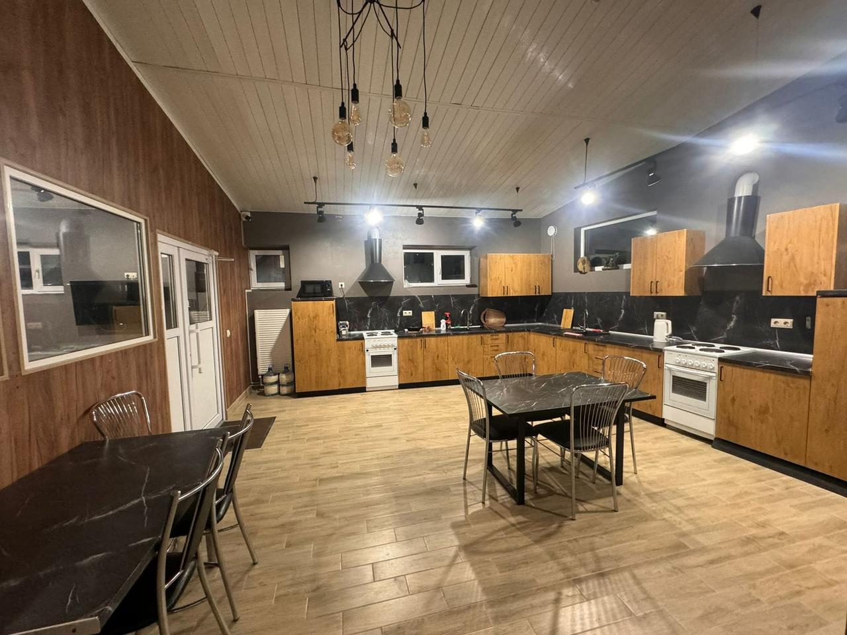 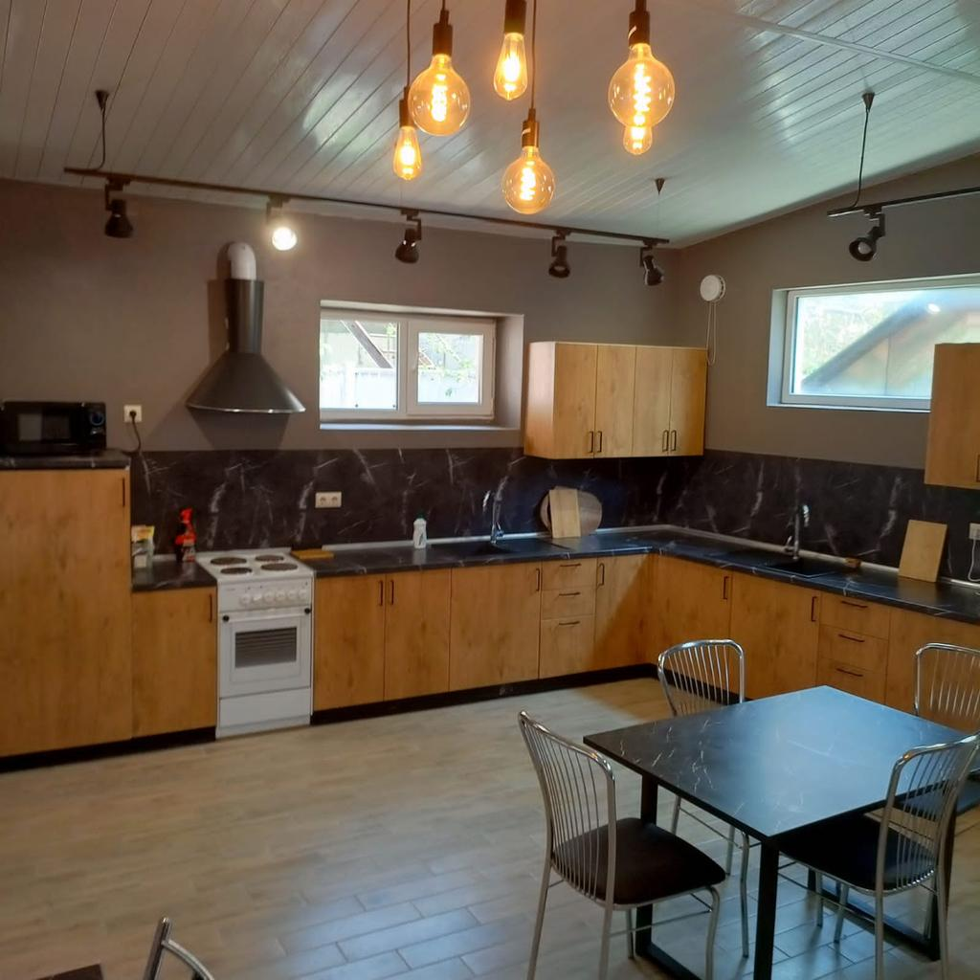

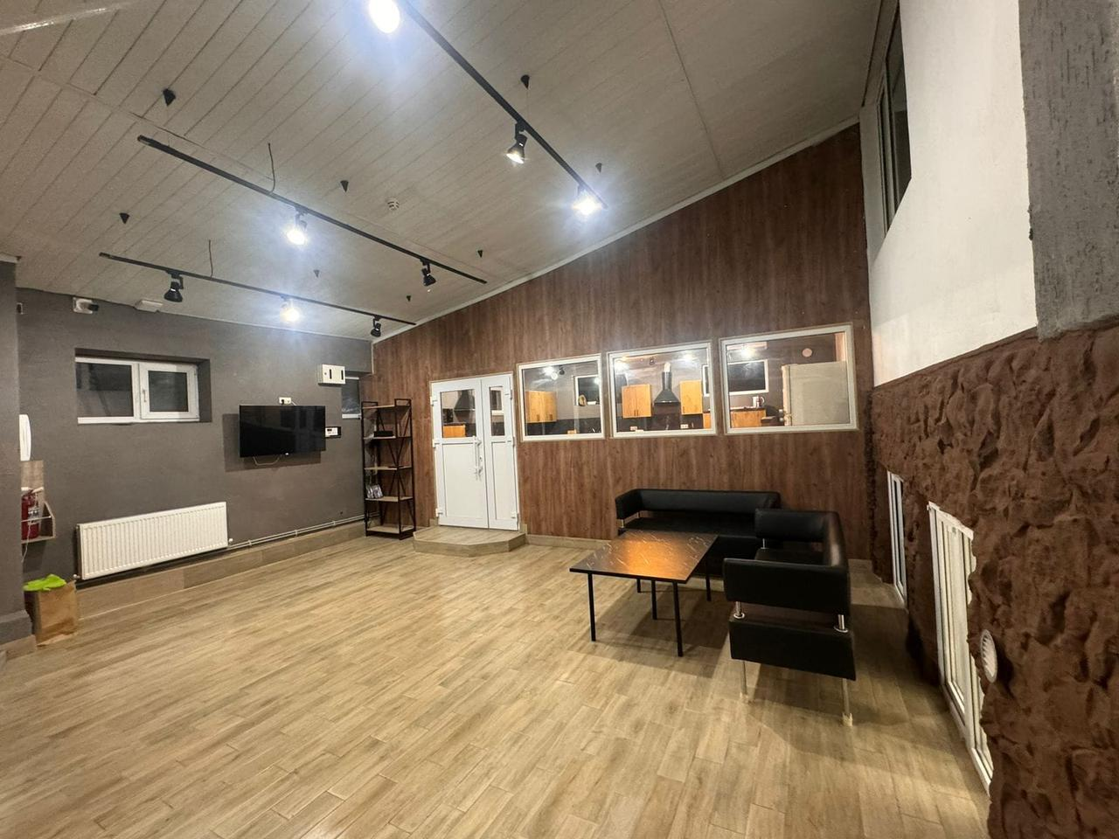

**Реновация проведена в 2024 году!**

В здании и на территории установлены система видеонаблюдения, система пожарной сигнализации.

На территории есть парковочных места.

* Окупаемость 7-7,5 лет!
* Высокая заполняемость круглый год
* Среднемесячный доход составляет 350 000 руб., подтверждается документально!

**МЕСТОПОЛОЖЕНИЕ**

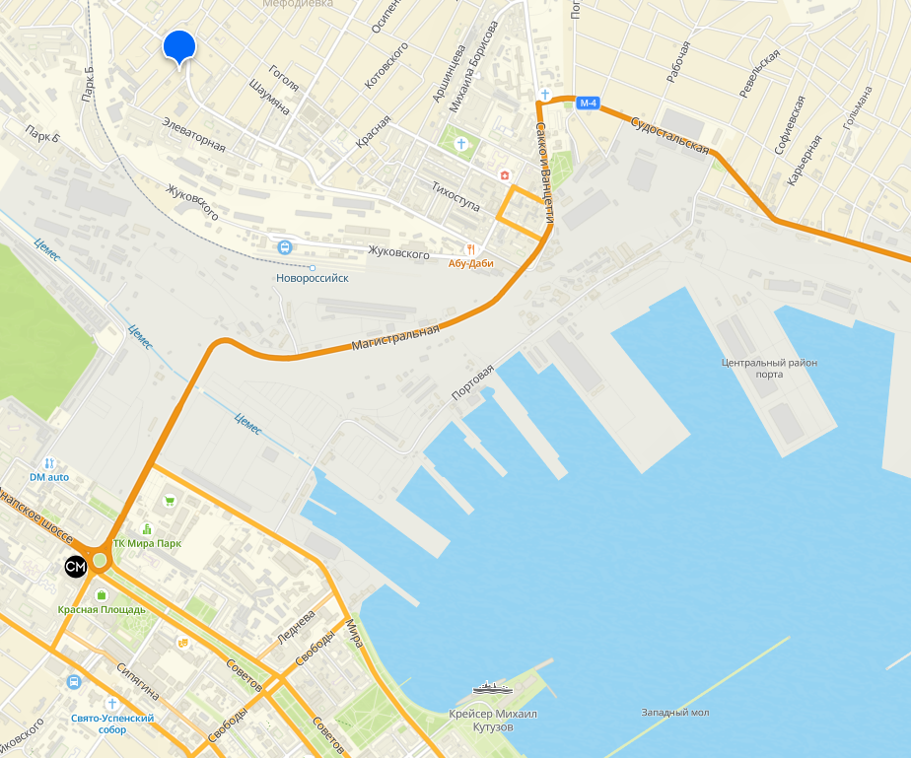

**Преимущества расположения**

Рядом находится остановка общественного транспорта, что делает отель доступным для гостей, прибывающих из разных районов города. В шаговой доступности расположены все необходимые магазины, включая супермаркет "Магнит", банковские отделения, кулинария и пункт выдачи заказов Wildbеrriеs. Близость к крупным предприятиям, таким как ПАО "НКХП", ОАО "РЖД" (железнодорожный вокзал Новороссийск), "Транснефть Новороссийск" и Военно-морская база, обеспечивает стабильный поток корпоративных размещений и командировочных.

.

Не упустите возможность приобрести отлаженный гостиничный бизнес весной выгодно!

  
C уважением,  
Неволин Александр Дмитриевич  
Менеджер отдела организации торгов.  
Аукционного дома «ТОРГИ-РУ».

 +7 922 204 22 27

+7 922 133 95 27  
+7 (343) 227-27-02

[8-800-100-49-95](tel:88001004995)    
e-mail: [89221339527@torgi-ru.ru](https://e.mail.ru/compose?To=89221339527@torgi%2dru.ru)